Logbog 15 november, 2017

I dag har jeg, Mads Østergaard, skrevet koden i main om, så man kan navigere lidt rundt og gøre brug af de forskellige metoder der indtil videre virker. Derudover har jeg rettet lidt i klassen DimensionChange (som stadig ikke virker) og rettet i PartImage, så den nu ikke kun virker i teorien, men rant faktisk fungere.

Her er main:

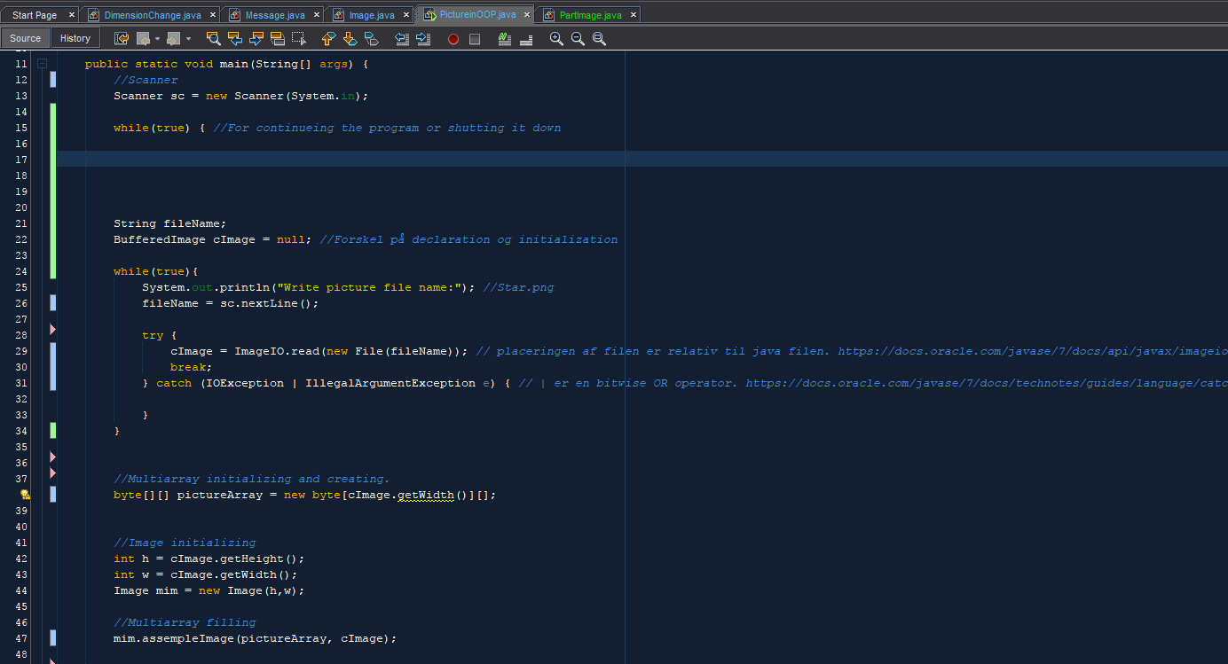

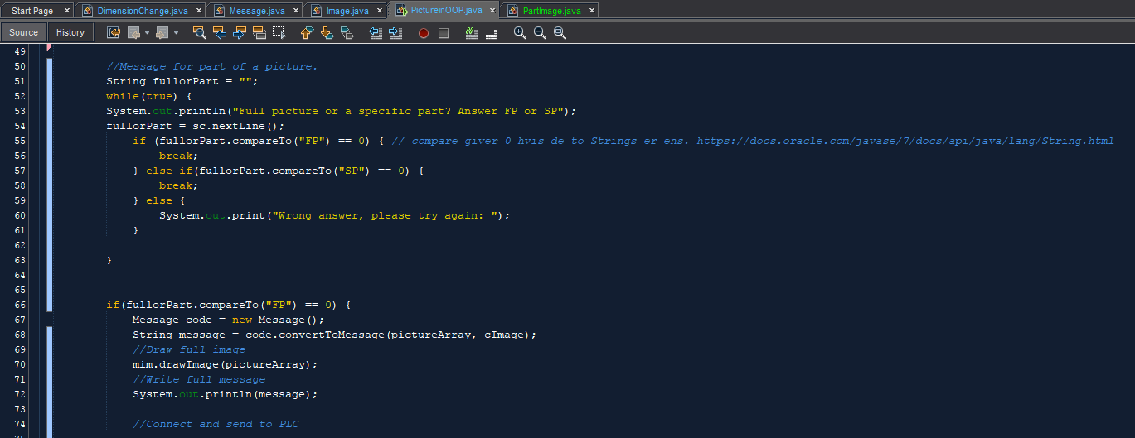

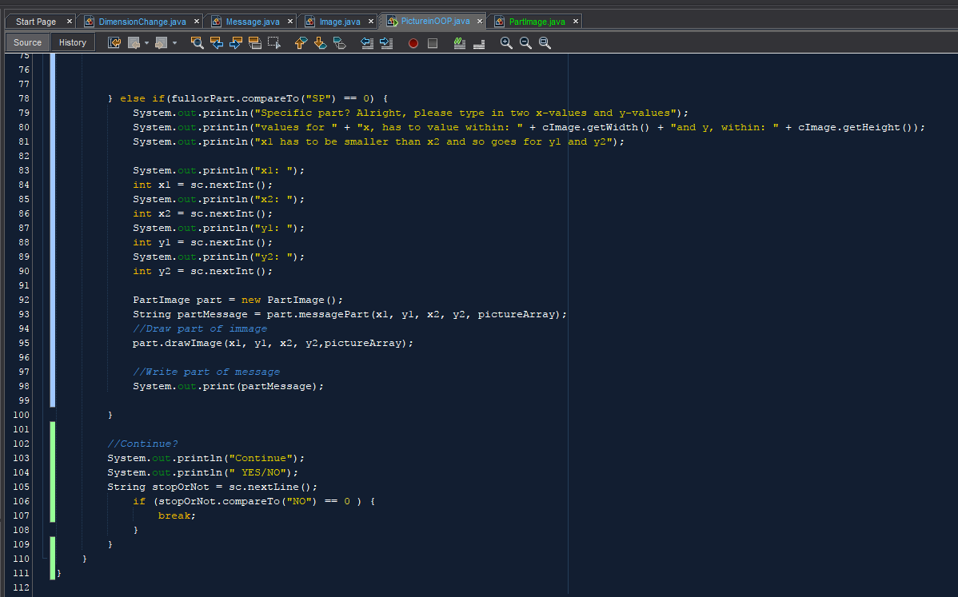

Her har jeg skrevet det hele om, så koden kan gåes igennem via bruger-input, og man behøver ikke længere re-run koden hver gang man vil sætte et ny billede ind.

Derudover fanger try catche statementen i topen, ved fil-reader delen af koden, nu også nullpointerexeptionen(eller hvad den nu hedder) når man ikke skriver den rigtige fil ind i starten.

Her er DimensionChange

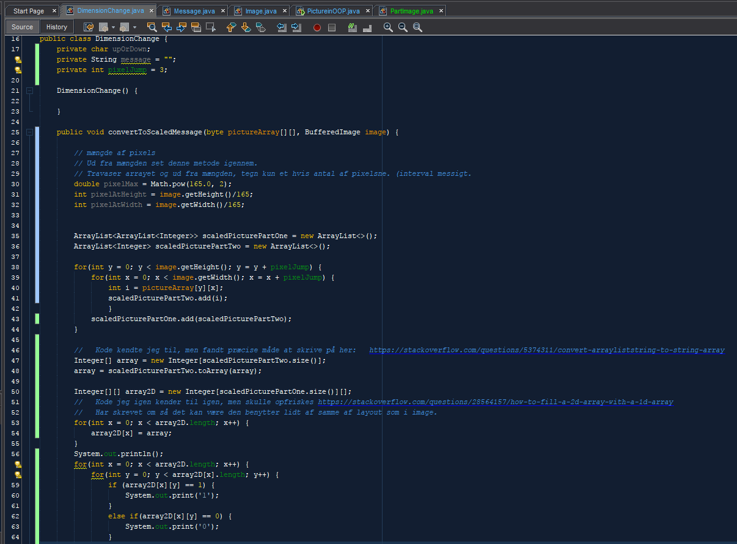

Her er, hvordan ArrayList converteres, ændret til noget lignende metoden assempleImage i klassen Image.

Her er partImage:

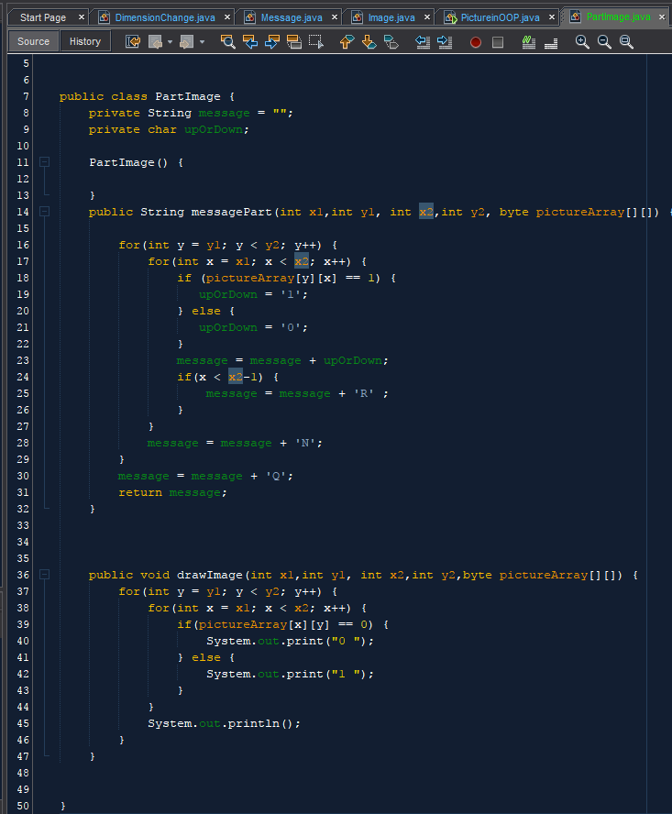

Jeg har ændret det sådan at ”R” ikke sættes i message, når ”N” skal skrives, jeg har ændret det så metoden drawImage tegner delen af billedet ud fra koordinaterne og ikke bare hele billedet. Jeg har også ændret parameterende i de to metoder; da cImage ikke benyttes i metoderne i denne klasse, har jeg fjerne Bufferedimage image fra parametrende, og da vi manglede koordinaterne fra main i drawImage metodens parametre, har jeg også sat dem ind.

Links til det ting til billederne, som skal kigges på i forhold til:

Main:

Noget i forhold til brugen af compareTo:

<https://docs.oracle.com/javase/7/docs/api/java/lang/String.html>

Noget i forhold til brugen af catch af nullPointerExeption’en:

<https://docs.oracle.com/javase/7/docs/api/javax/imageio/ImageIO.html#read(java.io.File)>

Noget i forhold til brugen af en bitvis OR operator:

<https://docs.oracle.com/javase/7/docs/technotes/guides/language/catch-multiple.html>